Создание блога на wordpress

1. Заходим на сайт wordpress.com и заполняем предложенную форму:
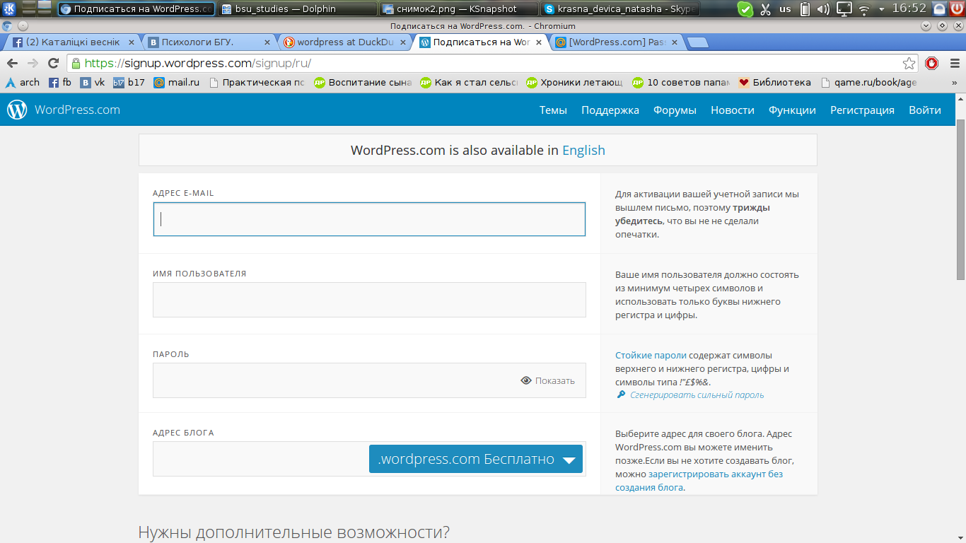

2. Обращаем внимание на дополнительные платные возможности при создании адреса блога:
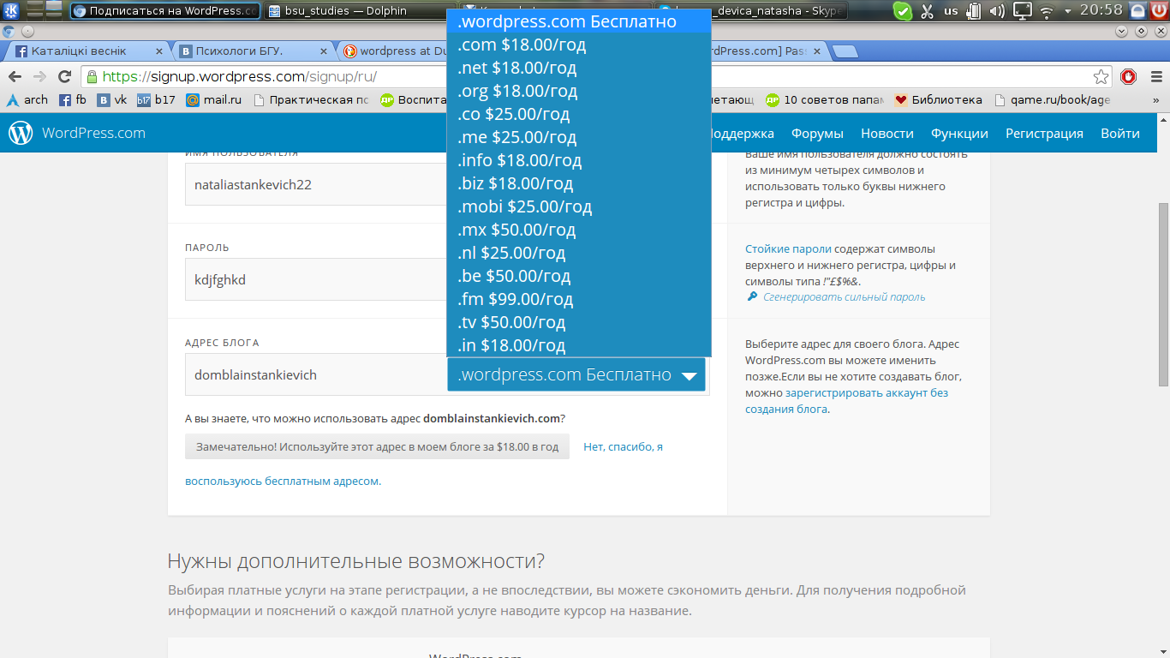

3. Доступны так же продвинутые версии с более широкими возможностями:
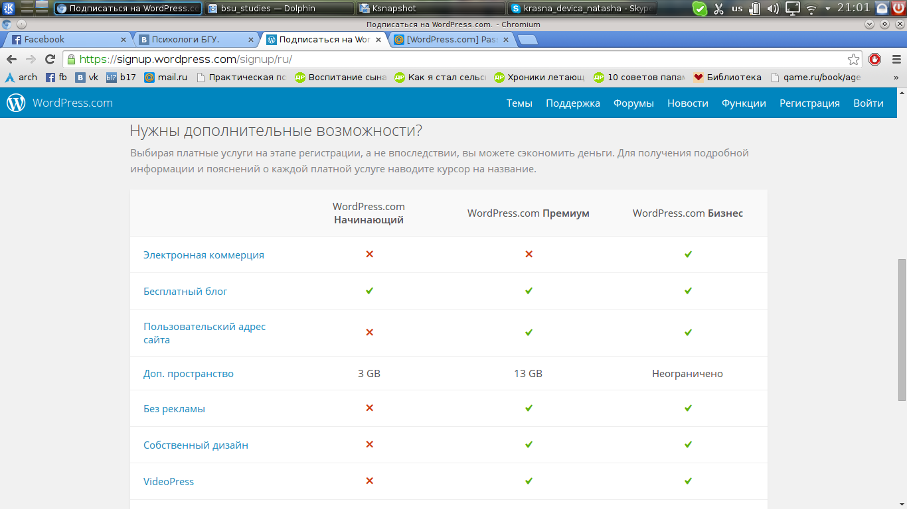

4. Когда все заполнили и выбрали – нажимаем кнопку Создать Блог:
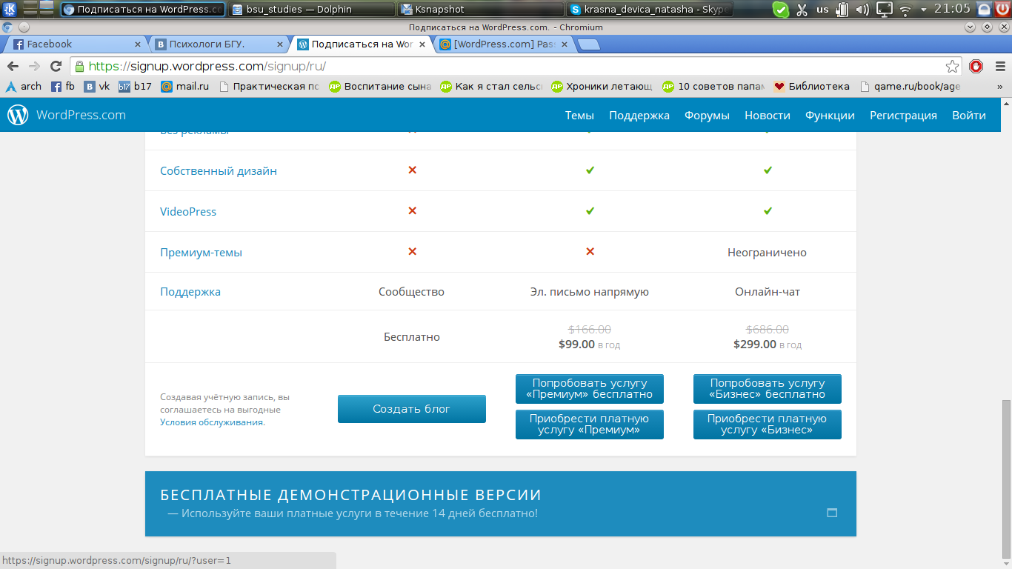

5. Активируем свою учетную запись, перейдя по ссылке, которая придет в письме на указанный выше электронный адрес, и заходим, указывая свое имя пользователя и пароль:
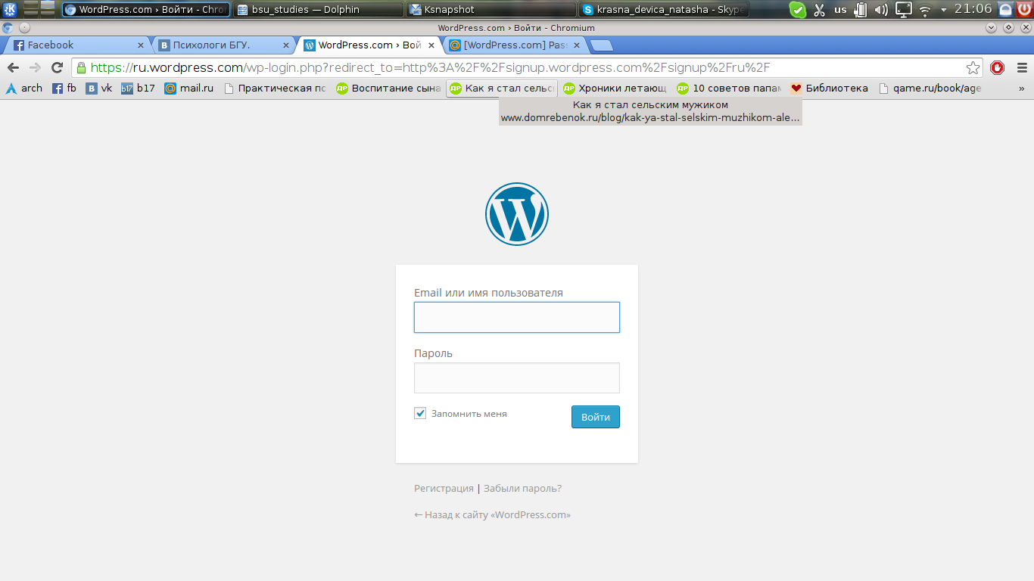

6. Заполняем свой блог текстом, выбираем, кому он будет доступен:
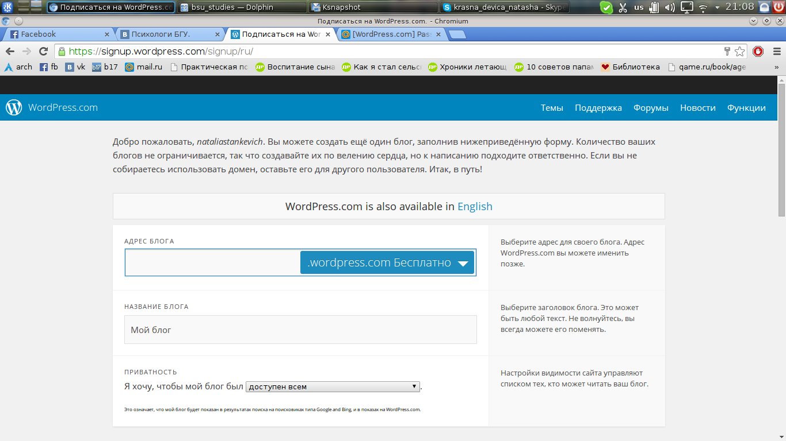

7. Оформляем графически (есть темы бесплатные и платные):

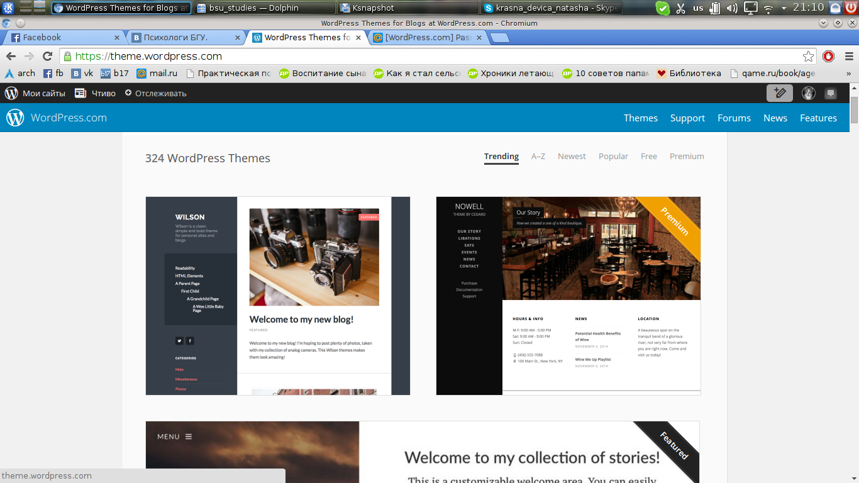

8. Заполняем свой профиль:
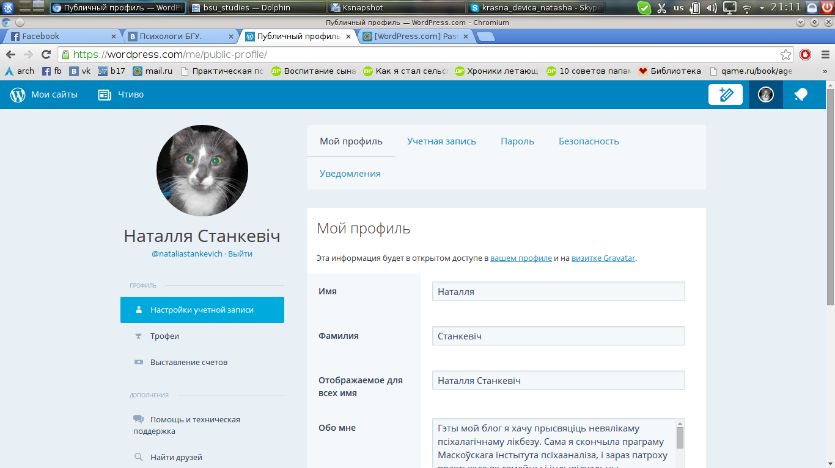

9. Наполняем блог контентом:
